Baccalauréat Technologique

Sciences et Technologies du Management et de la Gestion Mercatique

Session 2019

Épreuve de Spécialité

Partie écrite

Durée : 4 heures Coefficient : 6

L'usage de tout modèle de calculatrice, avec ou sans mode examen, est autorisé.

Ce dossier comporte 12 pages annexes comprises

Dès que le sujet vous est remis, assurez-vous qu’il est complet

Le sujet se présente sous la forme de 2 sous-parties indépendantes.

Page de garde |  |  | Page 1
Sommaire |  |  | Page 2
Sous-partie 1 : Sujet de gestion « LE DOMAINE DES BULLES » |  | 90 points | Page 3
Premier dossier : Analyse de l’offre du Domaine des Bulles |  |  | Page 3
Deuxième dossier : Modification de l’offre du Domaine des Bulles |  |  | Page 4
Troisième dossier : Participation au salon du mariage |  |  | Page 4
Annexe 1 | Le Domaine des Bulles : une démarche mercatique réfléchie |  | Page 5
Annexe 2 | Les Bulles : un produit insolite |  | Page 5
Annexe 3 | La restauration au Domaine des Bulles |  | Page 6
Annexe 4 | L’espace bien-être du Domaine des Bulles |  | Page 6
Annexe 5 | Chiffres d’affaires du Domaine des Bulles |  | Page 6
Annexe 6 | Avis des clients du Domaine des Bulles sur la page Facebook |  | Page 7
Annexe 7 | Tarifs du Domaine des Bulles |  | Pages 8 et 9
Annexe 8 | Entretien avec M. Deive Girier-Dufournier |  | Page 10
Annexe 9 | Opération commerciale « Bon de réduction » |  | Page 10
Annexe 10 | Le salon du mariage de Martinique |  | Page 11
Annexe 11 | Éléments chiffrés de la participation au salon du mariage de |  | Page 11
 | Martinique
Sous-partie 2 : Question relative à une problématique de gestion |  | 30 points | Page 12

- Sujet de gestion
Le sujet proposé s’appuie sur une situation réelle d’entreprise, simplifiée et adaptée pour les besoins de l’épreuve. Pour des raisons évidentes de confidentialité, les données chiffrées et les éléments de la politique commerciale de l’entreprise ont pu être modifiés.

Il est demandé au candidat de se situer dans le contexte des données présentées et d’exposer ses solutions avec concision et rigueur en prenant soin de justifier ses démarches.

Situation : Le Domaine des Bulles

Le Domaine des Bulles est une SARL familiale créée en 2015. L’entreprise est dirigée par deux frères, Frederick et Deive Girier-Dufournier. Son effectif est de 5 salariés.

Le Domaine des Bulles est implanté dans la commune du Vauclin, à la Martinique, et propose un hébergement touristique « eco-friendly» dont le principe consiste à dormir dans des bulles en extérieur.

Dès sa création, l’attention est portée sur la nécessité de causer le moins d’impact possible à l’espace naturel. Le Domaine des Bulles est labellisé « écolodge ».

Le Domaine des Bulles veut allier le bien-être à la nature. Pour que l’expérience du client soit totale, le concept, outre un hébergement insolite en bulle, prévoit la restauration (table d’hôtes et paniers gourmands) et un espace bien-être (soins du corps et du visage).

Après quatre ans d’existence, l’entreprise souhaite faire le bilan de son activité pour réfléchir à de nouvelles opportunités de développement.

    - ANALYSE DE L’OFFRE DU DOMAINE DES BULLES

Le Domaine des Bulles souhaite évaluer son offre et connaître la satisfaction de sa clientèle afin d’orienter ses prochaines décisions.

Travail à faire (annexes 1 à 6) :

      - Caractérisez le positionnement du Domaine des Bulles.
      - Présentez l’offre globale proposée par l’entreprise.
      - Analysez les performances commerciales des différentes prestations proposées par le Domaine des Bulles.
      - Identifiez les composantes de la valeur perçue de l’offre et appréciez la satisfaction des consommateurs.
      - Concluez sur la nécessité de faire évoluer l’offre proposée par le Domaine des Bulles.

    - MODIFICATION DE L’OFFRE DU DOMAINE DES BULLES

Afin de redynamiser l’ensemble de ses activités, le Domaine des Bulles a mis en place de nouvelles formules combinant hébergement, restauration et soins. Frederick et Deive Girier-Dufournier s’interrogent sur la pertinence et l’efficacité de cette modification de l’offre.

Travail à faire (annexes 7 à 8) :

      - Qualifiez, en justifiant votre réponse, la politique de marque choisie par le Domaine des Bulles pour ses formules.
      - Caractérisez et appréciez les politiques tarifaires proposées par le Domaine des Bulles.
      - Identifiez les moyens de communication mis en place par le Domaine des Bulles.
      - Analysez la pertinence des choix mercatiques effectués pour promouvoir les nouvelles formules du Domaine des Bulles.

    - PARTICIPATION AU SALON DU MARIAGE

La modification de l’offre a permis de développer les ventes des prestations de soins proposées par l’espace bien-être. Frederick et Deive Girier-Dufournier souhaitent pérenniser les nouvelles formules « Lune de Miel » et « Nuit Romantique » en les présentant au salon du mariage de Martinique. Ils réfléchissent à un plan de communication cohérent.

Travail à faire (annexes 9 à 11) :

      - Identifiez l’objet et les objectifs de l’opération commerciale « Bon de réduction ».
      - Analysez le message publicitaire de l’opération commerciale « Bon de réduction » en termes d’argumentation commerciale.
      - Déterminez le seuil de rentabilité en valeur et en volume de la participation au salon du mariage de Martinique et concluez.
      - Appréciez la pertinence de cette participation au salon du mariage de Martinique.

- Le Domaine des Bulles : une démarche mercatique réfléchie
Le Domaine des Bulles veut faire rêver par ses espaces intemporels, ses lieux envoûtants. Sans viser le luxe, l’entreprise cherche à atteindre le marché du haut de gamme avec une qualité comparable à celle du « Capest Resort », hôtel 5 étoiles, réputé de l’île. Le Domaine des Bulles propose des nuitées à un prix compris entre 135 et 240 euros.

Par ce positionnement, l’entreprise se distingue de ses concurrents en misant sur une offre de services à la clientèle irréprochable et une expérience incomparable grâce au soin apporté au décor naturel, une végétation luxuriante, un environnement naturel idyllique, une disponibilité sans égale et une réelle réponse aux besoins du client.

Les propriétaires ont la volonté farouche de respecter l’environnement. La technologie utilisée est la moins énergivore possible : une centrale électrique et un chauffe-eau à énergie solaire, une toiture des bâtiments végétalisée et des toilettes sèches. Pour accentuer l’aspect durable du projet, la restauration est réalisée avec les produits du terroir grâce aux relations nouées avec les producteurs agricoles et pêcheurs de la région mais également grâce au potager du site.

Source interne
- Les Bulles : un produit insolite

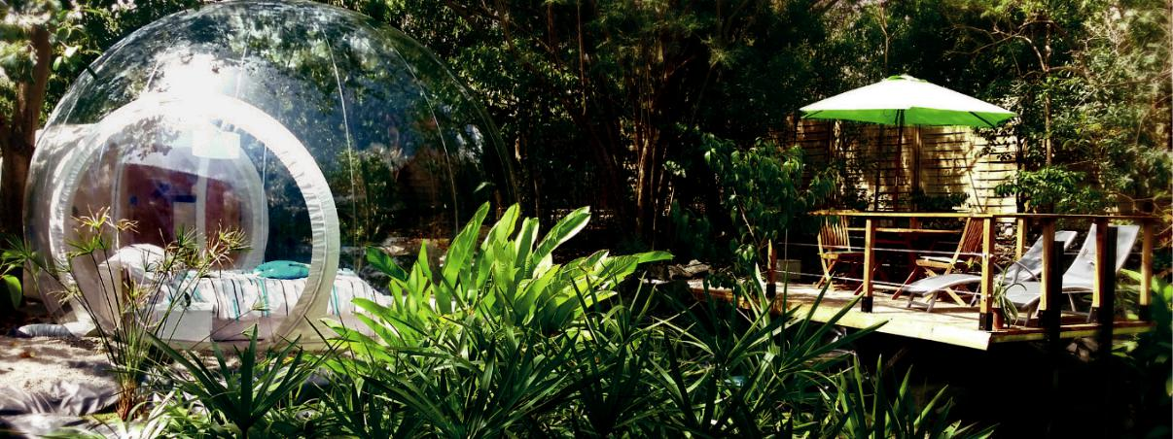

Comme autant de petits nids, les Bulles accueillent, le temps d’une escapade, leurs hôtes dans un confort tout naturel. De nombreux espaces sont proposés : salles d’eau, jacuzzi, mini- piscine ou salons d’extérieur. Chacun trouvera un hébergement adapté à ses envies : pour les rêveurs la Suite « Air », les nageurs s’épanouiront dans la Bulle « Eau » et les terrestres trouveront leurs racines dans la Bulle « Minérale ».

La Bulle « Eau » est transparente, elle est au centre d’un environnement aquatique et offre un voyage inédit dans un monde de mer et d’eau.

La Bulle « Minérale » est un cocon au creux de vestiges de pierre, elle puise dans la terre même la force du minéral et appelle à l’apaisement. Sa mini-piscine, aménagée dans un ancien réservoir d’eau en pierre, participe à cette ambiance minérale et vous plonge dans la tranquillité.

La Suite « Air » est à hauteur de cime. Cet ensemble de Bulles domine les lieux et peut accueillir jusqu’à 5 passagers. Une vaste plateforme à l’assaut des arbres vous élève au vent, vous invite à l’envol. De tout là-haut, depuis le salon extérieur ou l’une des Bulles, c’est l’ensemble de la ville et de la baie du Vauclin qui se dévoile et qui semble à portée d’ailes, dans ces sphères suspendues…
Source : ledomainedesbulles.com

- La restauration au Domaine des Bulles
Plaisir du palais et explosion des saveurs se révèlent dans une cuisine curieuse, ancrée et raffinée. Le potager du Domaine des Bulles viendra lui aussi conquérir vos papilles, dans ce voyage des sens, accompagnant des produits du terroir local. Produits de mer fraîchement sélectionnés au petit port de pêche, fruits de la terre patiemment choisis au marché du bourg, les petites attentions du domaine se poursuivent jusque dans l’assiette.

Les paniers gourmands, déposés au pied des bulles, vous raviront.

La table d’hôtes saura réveiller chez les gourmets le goût du voyage.

Exprimez vos besoins, le Domaine des Bulles construira avec vous le séjour qui vous conviendra le mieux.
Source : ledomainedesbulles.com

- L’espace bien-être du Domaine des Bulles
Pour parfaire ce voyage hors du temps, le cocon de l’espace bien-être se fait tout aussi chaleureux et intimiste que votre bulle.

Les massages et les soins esthétiques vous procurent des moments inoubliables de détente et de relaxation.
L’espace bien-être du domaine exprime la philosophie des Bulles : l’évasion n’est pas loin, et les gestes assurés, précieux et relaxants de nos masseurs professionnels finissent de vous envelopper et de vous emporter.

L’espace bien-être vous propose des massages, des pédicures et manucures tout en nature, des gommages bio tout en douceur. Les soins du visage s’attachent à la fraicheur et l’apaisement des traits, pour vous laisser repartir léger.
Source : ledomainedesbulles.com

- Chiffres d’affaires du Domaine des Bulles
 | 2016 | 2017 | 2018
Prestations Hébergement | 117 600 € | 173 200 € | 175 000 €
Prestations Bien-être | 45 200 € | 55 000 € | 53 000 €
Prestations Restauration * | 40 000 € | 57 000 € | 58 000 €
CA total | 202 800 € | 285 200 € | 286 000 €
*Restauration : paniers gourmands et table d’hôtes
Source interne

- Avis des clients du Domaine des Bulles sur la page Facebook
Anaïs Vannobel a donné son avis sur le Domaine des Bulles -  - 11 mai 2019

- Nous revenons de notre séjour dans la Bulle Minérale (cadeau d’anniversaire de mes amis), nous avons adoré. Très bon service du début à la fin. Espace propre et bien entretenu, repas excellent, petit-déjeuner copieux avec plusieurs choix possibles.

Super moment d’évasion, de calme et de sérénité ».

Mary Line a donné son avis sur le Domaine des Bulles - - 4 avril 2019

- Un grand MERCI à toute l'équipe du Domaine des Bulles qui a eu la fantastique idée de créer cet endroit unique où la détente fait communion avec la nature. Nous recommandons vivement ce lieu, chaque détail est pensé, le service est de très bonne qualité, les prestations de soins sont impeccables, bien que le prix soit élevé ».

Bruno recommande le Domaine des Bulles - - 22 janvier 2019

- Endroit vraiment parfait, proche de la nature. Idyllique pour un couple, un dîner fait par un vrai chef. Je recommande cet endroit, l’accueil et la qualité de service sont dignes d’un hôtel 5 étoiles ».

Sophie a donné son avis sur le Domaine des Bulles - - 18 décembre·2018

- Nous avons passé un bon moment au Domaine des Bulles, mais nous avons trouvé le massage un peu cher. C’est dommage ».

Source : Facebook

- Tarifs du Domaine des Bulles
Nouvelles formules proposées :

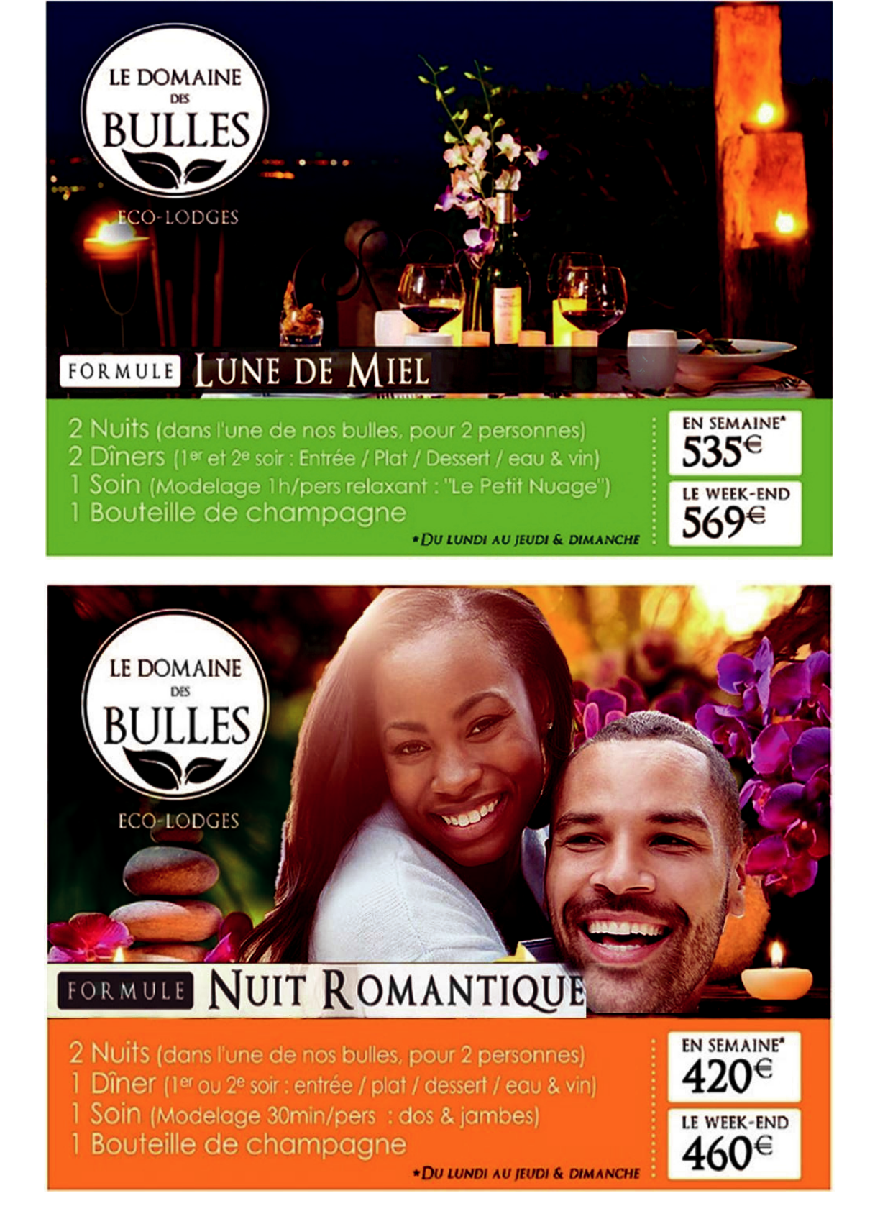

ANNEXE 7 (suite et fin)

Hébergement :
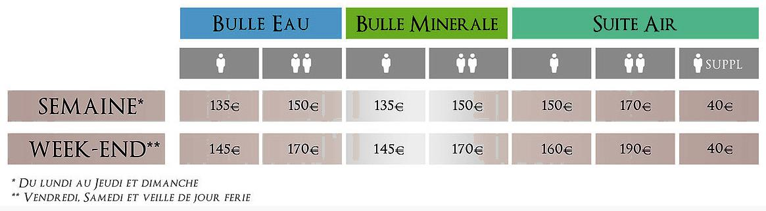

La nuit comprend : la Bulle et son jardin privé, composé d’une salle de bain, d’un espace détente / restauration et d’un point d’eau (spa ou piscine), ainsi que le petit-déjeuner.

Espace bien-être :
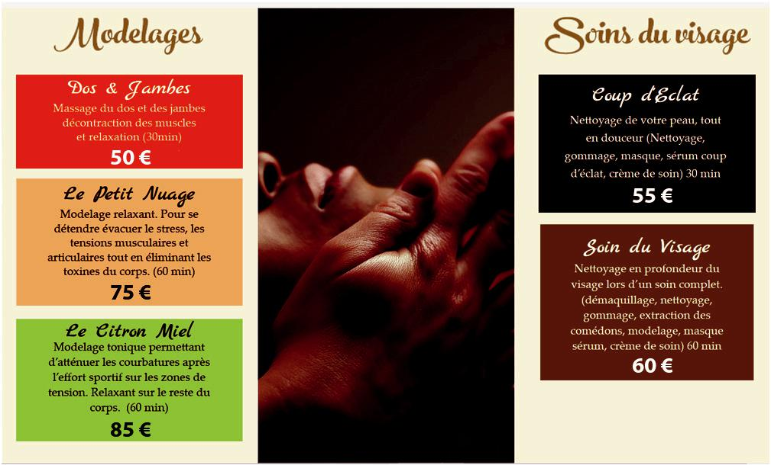

Source : ledomainedesbulles.com

- Entretien avec M. Deive Girier-Dufournier

Comment envisagez-vous de promouvoir les nouvelles formules « Lune de Miel » et

- Nuit Romantique » ?
- À travers ces 2 formules, nous cherchons à capter et à fidéliser les jeunes couples. Nous privilégions donc les nouveaux supports. Le Domaine des Bulles entretient une relation forte via Facebook, Twitter, ou Instagram, avec ses clients ou prospects qui deviennent des clients ambassadeurs de la marque. La construction d’une e-réputation se met en place grâce à cette collaboration étroite avec les bloggeurs et Youtubeurs de forte influence à l’international. Nous postons donc systématiquement nos offres promotionnelles ».

Utilisez-vous des canaux où vous maitrisez davantage votre communication ?

- Le Domaine des Bulles utilise son site Internet qui lui permet de présenter son offre de services personnalisés et ses prestations de haute qualité notamment les nouvelles formules proposées « Lune de Miel » et « Nuit Romantique ». L’événementiel est également partie prenante de la communication de l’entreprise. Il s’appuie sur un réseau relationnel composé de partenaires, le Comité du tourisme, ainsi que les salons professionnels du tourisme et du voyage. Nous envisageons notamment une participation au salon du mariage de Martinique qui se déroulera en février 2020 ».

Prévoyez-vous une communication spécifique sur ce salon ?

- Le salon bénéficie d’une couverture médiatique dont nous profitons indirectement. En ce qui nous concerne, nous avons décidé de mettre en place, à la fois sur le salon et via notre page Facebook, une opération commerciale « Bon de réduction » afin de promouvoir nos nouvelles formules « Lune de Miel » et « Nuit Romantique ». Toute personne qui souhaite acheter ou offrir une formule bénéficiera d’une réduction de 50 % sur l’un de nos soins ».

Source interne

- Opération commerciale « Bon de réduction »
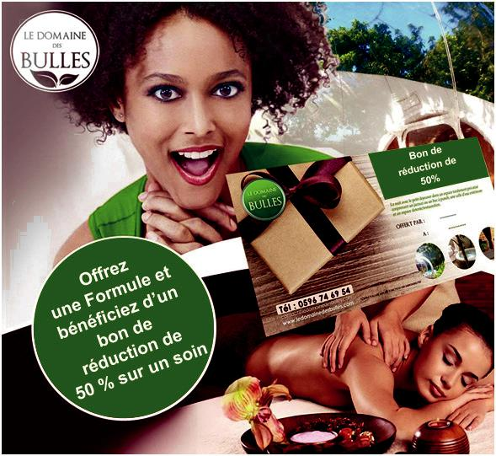

Opération commerciale « Bon de réduction » proposée pendant de la durée du salon :

Pour l’achat d’une formule « Lune de Miel » ou « Nuit Romantique », bénéficiez d’une réduction de 50 % sur un soin dans notre Espace bien-être. Offre valable pendant 6 mois après l’achat et dans la limite des disponibilités
Source : Facebook

- Le salon du mariage de Martinique
- 700 m² d'exposition climatisés : valorisez votre établissement dans ce salon grand public accueilli à l'Hôtel Batelière, à proximité de l’aéroport.

- Retombées médiatiques importantes : annonce du salon dans la presse, sur les radios et les chaines de TV locales, campagne d’affichage dans toute l’île de la Martinique.

- Plus de 2 000 visiteurs : bénéficiez d'une forte fréquentation grâce à la notoriété de l'évènement et touchez un public ciblé et demandeur d'informations et de conseils.

- Plus de 60 exposants : faites partie de l'évènement et présentez vos prestations aux futurs mariés de Martinique.

C’est un rendez-vous unique qui se déroulera sur un week-end (2 jours) en février 2020. Vous rencontrerez les futurs mariés du département ainsi que leur famille. On compte environ 1 500 mariages par an en Martinique. Le salon reçoit plus de 50 % de ces futurs mariés. Une clientèle stratégique regroupée en un même lieu, une seule fois par an !

Un rendez-vous incontournable tant pour les entreprises exposantes que pour les visiteurs.

Source : salondumariagemartinique.com

- Éléments chiffrés de la participation au salon du mariage de Martinique

Frederick et Deive Girier-Dufournier représenteront l’entreprise au salon.

Prix de vente moyen des formules proposées par le Domaine des Bulles : 496 € TTC.
Tout achat de formule sur le salon bénéficie d’une remise de 10 % sur le prix TTC.
Taux de TVA appliqué : 20 %.

Charges fixes | Montant
La location d’un stand de 10 m² | 325 € les 6 premiers m²  40 € le m² supplémentaire
L’aménagement du stand : il comprend  l’aménagement technique, le mobilier et la  décoration. | Enseigne (obligatoire) 24 €  Mobilier (table, tabourets, comptoir,  réfrigérateur) 168 €
La promotion du salon : kit communication | 305 €
Charges diverses :  frais de déplacement  frais d’hébergement (2 nuitées par personne)  frais de restauration par jour | 40 € par personne  80 € la nuitée  60 € par personne
Taux de marge sur coût variable : 38 %. | Source interne

- Question relative à une problématique de gestion

Le climat économique actuel incite les entreprises à proposer de plus en plus de promotions aux consommateurs en recherche de pouvoir d’achat. La promotion des ventes est devenue un élément clé de la mercatique opérationnelle et un accélérateur du développement à court terme par excellence.

En une ou deux pages au maximum, à partir de vos connaissances et en vous inspirant des situations présentées dans la première sous-partie, vous répondrez à la question suivante :

La promotion des ventes est-elle indispensable à la conquête de la clientèle ?

Eco-friendly : respectueux de la nature
Écolodge : habitations destinées exclusivement au tourisme. Elles sont construites selon des règles environnementales et écologiques.
Végétalisé : couvert de végétaux.
Toilettes sèches : toilettes qui n’utilisent pas d’eau mais de la sciure de bois.

